РЕПУБЛИКА СРБИЈА
НАРОДНА СКУПШТИНА
Одељење за односе с јавношћу
Датум: 25. јун 2013. године

Н А Ј А В А ДОГАЂАЈА
за среду, 26. јун 2013. године

Поводом обележавања Међународног дана подршке жртвама тортуре, Одбор за људска и мањинска права и равноправност полова и Одбор за правосуђе, државну управу и локалну самоуправу, организују јавно слушање на тему „Извештај Националног механизма за превенцију тортуре за 2012. годину“, у среду 26. јуна 2013. године.

Јавно слушање се одржава у Дому Народне скупштине, Трг Николе Пашића 13, Мала сала, са почетком у 11 часова.

Позивамо вас да медијски пропратите догађај!

У прилогу вам достављамо програм јавног слушања.

Акредитације можете слати на факс: 011/3226-501 или e-mail: infosluzba@parlament.rs.

Хвала на сарадњи!

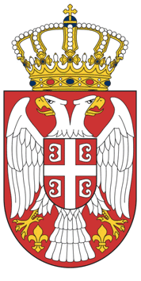
Република Србија
Народна скупштина
Одбор за људска и мањинска права и равноправност полова
Обор за правосуђе, државну упправу и локалну самоуправу

Јавно слушање
поводом обележавања Међународног дана подршке жртвама тортуре
на тему:
„Извештај Националног механизма за превенцију тортуре за 2012. годину“

26. јун 2013. године, Мала сала Дома Народне скупштине
Београд, Трг Николе Пашића 13

11.00 - 11.15 Поздравна реч

- Мехо Омеровић, председник Одбора за људска и мањинска права и равноправност полова Народне скупштине
- Петар Петровић, председник Одбора за правосуђе, државну управу и локалну самоуправу

11.15 - 12.15 Представљање Извешаја Националног механизма за превенцију тортуре за 2012. годину

- Саша Јанковић, Заштитник грађана

12.15 – 13.00 Пауза

13.00 - 14.00 Дискусија

